LAPORAN RESMI

PRAKTIKUM 6

WORKSHOP APLIKASI BERBASIS WEB



Nama : Muhammad zaid abdillah

Kelas : 2 D4 Teknik Informatika A

NRP : 2110191013

PRAKTIKUM 6 – EXTJS

Percobaan 01

1. Listing Program

<!DOCTYPE html>

<html>

    <head>

        <link href="https://cdnjs.cloudflare.com/ajax/libs/extjs/6.0.0/classic/theme-classic/resources/theme-classic-all.css"

        rel="stylesheet"/>

        <script type="text/javascript"

        src="https://cdnjs.cloudflare.com/ajax/libs/extjs/6.0.0/ext-all.js"/></script>

        <script type="text/javascript">

            Ext.onReady(function (){

                Ext.create('Ext.Panel', {

                    renderTo: 'helloWorldPanel',

                    height: 200,

                    width: 600,

                    title: 'Hello World',

                    html: 'First Ext JS Hello World Program'

                });

            });

        </script>

    </head>

    <body>

        <div id="helloWorldPanel"/>

    </body>

</html>

1. Output

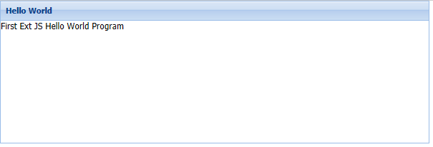

1. Analisis

Pada percobaan pertama mencoba membuat panel pada html dengan menggunakan ext javascript. Pertama tama kita harus memanggil library extjs online terlebih dahulu dengan menggunakan perintah script. Setelah itu baru membuat fungsinya dengan perintah "Ext.onReady()" untuk mengaktifkan ext js setelah browser berhasil meload semua elemen dari html, "Ext.create()" untuk membuat sebuah objek extjs, "Ext.Panel" untuk membuat panel dan kemudian mendesain panel yang diinginkan memiliki lebar dan tinggi seperti apa serta judul dan isi dari panel bisa kita atur di dalam fungsi ini.

Percobaan 02

1. Listing Program

<!DOCTYPE html>

    <html>

        <head>

<link href ="https://cdnjs.cloudflare.com/ajax/libs/extjs/6.0.0/classic/theme-classic/resources/theme-classic-all.css"

    rel = "stylesheet" />

    <script type = "text/javascript"

    src = "https://cdnjs.cloudflare.com/ajax/libs/extjs/6.0.0/ext-all.js"></script>

    <script type = "text/javascript">

    Ext.define('StudentDataModel', {

    extend: 'Ext.data.Model',

    fields: [

    {name: 'name', mapping : 'name'},

    {name: 'age', mapping : 'age'},

    {name: 'marks', mapping : 'marks'}

]

});

Ext.onReady(function() {

    var myData = [

    { name : "Asha", age : "16", marks : "90" },

    { name : "Vinit", age : "18", marks : "95" },

    { name : "Anand", age : "20", marks : "68" },

    { name : "Niharika", age : "21", marks : "86" },

    { name : "Manali", age : "22", marks : "57" }

];

var gridStore = Ext.create('Ext.data.Store', {

model: 'StudentDataModel',

data: myData

})

Ext.create('Ext.grid.Panel', {

id : 'gridId',

store : gridStore,

stripeRows : true,

title : 'Students Grid',

renderTo :'gridDiv',

width : 600,

collapsible : true,

enableColumnMove :true,

enableColumnResize:true,

columns :

[{

header: "Student Name",

dataIndex: 'name',

id : 'name',

flex: 1,

sortable: true,

hideable: true

},{

header: "Age",

dataIndex: 'age',

flex: .5,

sortable: true,

hideable: false

},{

header: "Marks",

dataIndex: 'marks',

flex: .5,

sortable: true,

renderer : function (value, metadata, record, rowIndex,

colIndex, store) {

if (value > 75) {

return "Distinction";

} else {

return "Non Distinction";

}

}

}]

});

});

</script>

</head>

<body>

<div id = "gridDiv"></div>

</body>

</html>

header: "Age",

dataIndex: 'age',

flex: .5,

sortable: true,

hideable: false

},{

header: "Marks",

dataIndex: 'marks',

flex: .5,

sortable: true,

renderer : function (value, metadata, record, rowIndex,

colIndex, store) {

if (value > 75) {

return "Distinction";

} else {

return "Non Distinction";

}

}

}]

});

});

</script>

</head>

<body>

<div id = "gridDiv"></div>

</body>

</html>

1. Output

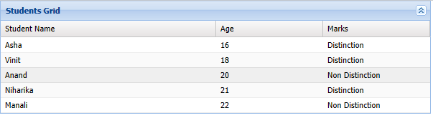

1. Analisis

Pada percobaan kedua ini mencoba membuat tabel dan menampilkan value nya dari data yang dituliskan. Pertama tama memanggil librarynya dulu dengan menggunakan perintah "script type="text/javascript" src="..."" dan mengaktifkan librarynya dengan menggunakan perintah "script type="text/javascript">" yang diisi dengan "Ext.define('StudentDataModel, ...')" untuk membuat model dari data yang akan ditampilkan, kemudian "Ext.onReady(function()...)" yang isi dari fungsi tersebut adalah memasukkan data dan mengaplikasikan data tersebut ke model yang sudah dibuat, "Ext.create(Ext.grid.Panel, ...)" untuk membuat tabel yang akan ditampilkan.

Percobaan 03

1. Listing Program

<!DOCTYPE html>

    <html>

        <head>

            <link href ="https://cdnjs.cloudflare.com/ajax/libs/extjs/6.0.0/classic/theme-classic/resources/theme-classic-all.css"

            rel = "stylesheet" />

        <script type = "text/javascript"

src = "https://cdnjs.cloudflare.com/ajax/libs/extjs/6.0.0/ext-all.js"></script>

<script type = "text/javascript">

Ext.onReady(function() {

Ext.create('Ext.form.Panel', {

id: 'newForm',

renderTo: 'formId',

border: true,

width: 600,

items: [{

xtype: 'textfield',

fieldLabel: 'Text Field'

},{

xtype: 'displayfield',

fieldLabel: 'Display Field'

},{

xtype: 'textarea',

fieldLabel: 'Text Area'

},{

xtype: 'datefield',

fieldLabel: 'Date picker'

},{

xtype: 'button',

text: 'Button'

},{

xtype: 'fieldcontainer',

fieldLabel: 'Radio field',

defaultType: 'radiofield',

defaults: {

flex: 1

},

layout: 'hbox',

items: [{

boxLabel: 'A',

inputValue: 'a',

id: 'radio1'

},{

boxLabel: 'B',

inputValue: 'b',

id: 'radio2'

},{

boxLabel: 'C',

inputValue: 'c',

id: 'radio3'

}]

},{

xtype: 'fieldcontainer',

fieldLabel: 'Check Box Field',

defaultType: 'checkboxfield',

items: [{

boxLabel: 'HTML',

inputValue: 'html',

id: 'checkbox1'

},{

boxLabel: 'CSS',

inputValue: 'css',

checked: true,

id: 'checkbox2'

},{

boxLabel: 'JavaScript',

inputValue: 'js',

id: 'checkbox3'

}]

},{

xtype: 'hiddenfield',

name: 'hidden field ',

value: 'value from hidden field'

},{

xtype: 'numberfield',

anchor: '100%',

fieldLabel: 'Numeric Field',

maxValue: 99,

minValue: 0

},{

xtype: 'spinnerfield',

fieldLabel: 'Spinner Field',

step: 6,

onSpinUp: function() {

var me = this;

if (!me.readOnly) {

var val = me.step;

if(me.getValue() !== '') {

val = parseInt(me.getValue().slice(0, -5));

}

me.setValue((val + me.step) + ' Pack');

}

},

onSpinDown: function() {

var me = this;

if (!me.readOnly) {

if(me.getValue() !== '') {

val = parseInt(me.getValue().slice(0, -5));

}

me.setValue((val - me.step) + ' Pack');

}

}

},{

xtype: 'timefield',

fieldLabel: 'Time field',

minValue: '6:00 AM',

maxValue: '8:00 PM',

increment: 30,

anchor: '100%'

},{

xtype: 'combobox',

fieldLabel: 'Combo Box',

store: Ext.create('Ext.data.Store', {

fields: ['abbr', 'name'],

data: [{

'abbr': 'HTML',

'name': 'HTML'

},{

'abbr': 'CSS',

'name': 'CSS'

},{

'abbr': 'JS',

'name': 'JavaScript'

}]

}),

valueField: 'abbr',

displayField: 'name'

},{

xtype: 'filefield',

fieldLabel: 'File field',

labelWidth: 50,

msgTarget: 'side',

allowBlank: false,

anchor: '100%',

buttonText: 'Select File...'

}]

});

});

</script>

</head>

<body>

<div id = "formId"></div>

</body>

</html>

1. Output

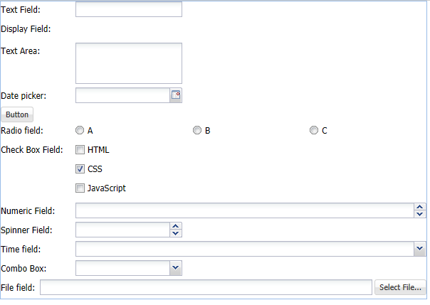

1. Analisis

Pada percobaan ketiga ini mencoba membuat contoh form dan atribut atribut yang ada dalam form. Pertama tama memanggil librarynya dulu dengan menggunakan perintah "script type="text/javascript" src="..."" dan mengaktifkan librarynya dengan menggunakan perintah "script type="text/javascript">" yang diisi dengan id dari form kemudian renderTo untuk ditampilkan pada elemen div dengan id yang sama dengan value renderTo, border true agar tampil garis disekitar form, width untuk mengatur lebar dari form nya dan items untuk mengisi atribut atribut apa saja yang ingin digunakan dan ditampilkan pada form.